Радужные лоскутки Занятие 24.04.2020
Тема: Творческое проектирование «Изделие в технике лоскутного шитья»
Мы познакомились со структурой оформления и последовательностью выполнения творческого проекта. Выполнили поисково-исследовательский этап, который предусматривает поиск идеи, потребности в изделии, определение цели и задач проекта.
Следующий этап это выполнение изделия. Он включает разработку вариантов изготовления проекта, составление конструкторской и технологической документации.
Цель занятия: Ознакомиться с правилами составления конструкторской и технологической документации.

Ход занятия:
Теоретическая часть.
Итак, реализацию учебной проектной деятельности можно разделить на три основных этапа: поисково-исследовательский (подготовительный), конструкторско-технологический (основной) и аналитический (заключительный)
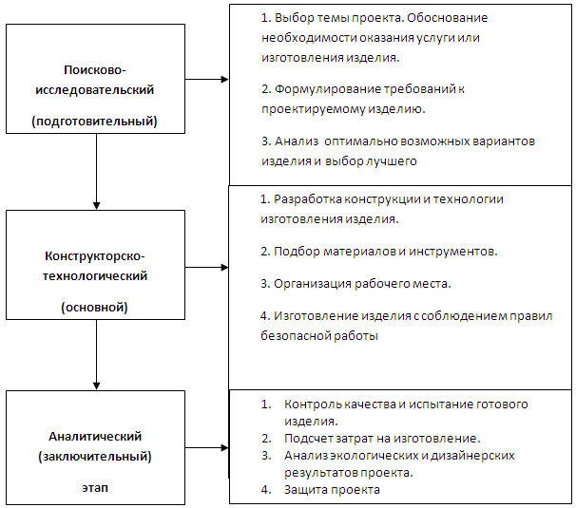
Конструкторско-технологический этап начинается с выбора возможной конструкции изделия, разработки чертежей деталей и изделия в целом, и технологической документации (технологических процессов изготовления и сборки изделия) по проекту. Следующим шагом является формулирование требований к изделию по следующим критериям: простота изготовления, экономичность, эстетичность, удобство в эксплуатации, экологичность и др.
Задание: Заполнить таблицу «Критерии выбора»
№ | Критерии выбора | плюсы | минусы
1 | простота изготовления
2 | экономичность
3 | внешний вид
4 | функциональность
5 | экологичность
Технологический процесс – это упорядоченная последовательность взаимосвязанных действий, от исходных данных до получения требуемого результата.
Следующий шаг – организация рабочего места, подготовка необходимых материалов, инструментов и оборудования. После этого переходят к непосредственному изготовлению изделия с обязательным соблюдением правил безопасной работы.
Задание: Запишите все необходимые для работы материалы, инструменты и оборудование.

